**云南富民世翔饲料添加剂有限公司**

**石盆山石灰岩矿矿坑生态修复项目环境风险评估报告编制环境质量现状监测方案**

根据《磷石膏利用和无害化贮存污染控制技术规范》（HJ1415-2025）、《改性磷石膏用于矿山废弃地生态修复回填技术规范》（DB53/T1269—2024）、《改性磷石膏综合利用 矿山生态修复环境风险评估规范》（DB5301/T98—2023）有关规定及项目实际情况制定本方案。

**一、地下水**

地下水质量监测方案见表1。

**表1 地下水监测内容**

|  |  |  |  |
| --- | --- | --- | --- |
| **点位编号** | **监测点位** | **监测项目** | **监测频次** |
| GW1-GW7 | GW1分村现状取水井J01  GW2上游监测井JC01（上游）  GW3侧面监测井JC04（侧面）  GW4下游监测井JC03（下游）  GW5下游监测井JC05（下游）  GW6下游现状泉眼Q01（下游） | 八大离子：K+、Na+、Ca2+、Mg2+、CO32-、HCO3-、Cl-、SO42-。 | 丰、平、枯水期至少1期，至少连续监测2天，每天采样2次 |
| 基本因子：pH、氨氮、硝酸盐、亚硝酸盐、铁、锰、溶解性总固体，水温、色度、嗅和味、肉眼可见物。 |
| 特征因子：铜、锌、镉、铅、铬、六价铬、汞、铍、镍、银、砷、氟化物、氯化物、硫酸盐、硒、总磷。 |
| 其他：水位、井深、井口尺寸、井口地理坐标及标高。 |
| 注：1、GW1分村现状取水井J01现场调查期间垮塌，无法取水。2、GW2上游监测井JC01（上游）、GW3侧面监测井JC04（侧面）现场调查时无水。3、GW4下游监测井JC03（下游）现场调查时不确定是否有水。确定有取水条件的有2个（GW5、GW6），GW4需到现场看再次核实。 | | | |

**执行标准：**《地下水质量标准》（GB/T14848—2017）Ⅲ类标准，其中总磷参考执行《地表水环境质量标准》（GB3838—2002）Ⅲ类标准。

**二、地表水**

地表水环境质量监测方案见表2。

**表2 地表水监测内容**

|  |  |  |  |
| --- | --- | --- | --- |
| **点位编号** | **监测点位** | **监测项目** | **监测频次** |
| SW1-SW2 | SW1小河水河内干箐村断面（上游）  SW2小河水河麦龙箐村与世翔公司之间断面（下游） | 基本因子：pH、水温、溶解氧、高锰酸盐指数、化学需氧量、五日生化需氧量、氨氮。 | 至少枯水期1期，至少连续监测3天，每天采样2次 |
| 特征因子：铜、锌、镉、铅、铬、六价铬、汞、铍、镍、银、砷、氟化物、总磷。 |
| 其他：河流宽度、深度、流速、流量。 |

**执行标准：**《地表水环境质量标准》（GB3838—2002）IV类标准。

**三、土壤环境**

土壤环境质量监测方案见表3。

**表3 土壤监测内容**

|  |  |  |  |
| --- | --- | --- | --- |
| **点位编号** | **监测点位** | **监测项目** | **监测频次** |
| 修复范围内（建设用地）S1-S3 | **以下均为表层样（0.0-0.2m）：**  S1北侧采空区内  S2现状生产厂房内  S3南侧采空区内 | 国标要求：GB36600表1中45项。 | 监测1天，采样1次 |
| 地标要求：pH、锌、氟化物。 |
| 其他要求：实验室测定阳离子交换量、氧化还原电位、饱和导水率、土壤容重、孔隙度；现场记录土壤颜色、结构、质地、砂砾含量、其他异物；按HJ964表C.1土壤理化特性调查表填报监测点位土壤理化特性。 |
| 修复范围外  （农用地及林地）S4-S7 | **以下均为表层样（0.0-0.2m）：**  S4分村耕地（兼地表漫流上游）  S5西南侧耕地（兼大气沉降上风向）  S6南侧林地（地表漫流下游）  S7东北侧林地（兼大气沉降下风向） | 国标要求：GB15618表1中8项：镉、汞、砷、铅、铬、铜、镍、锌。 | 监测1天，采样1次 |
| 地标要求：pH、六价铬、氟化物。 |
| 其他要求：实验室测定阳离子交换量、氧化还原电位、饱和导水率、土壤容重、孔隙度；现场记录土壤颜色、结构、质地、砂砾含量、其他异物；按HJ964表C.1土壤理化特性调查表填报监测点位土壤理化特性。 |

**执行标准：**《土壤环境质量标准 建设用地土壤污染风险管控标准》（GB36600—2018）筛选值中第二类用地标准限值；《土壤环境质量 农用地土壤污染风险管控标准（试行）》（GB15618—2018）中表1筛选值。

附图1：监测布点示意图（地下水、地表水、土壤）

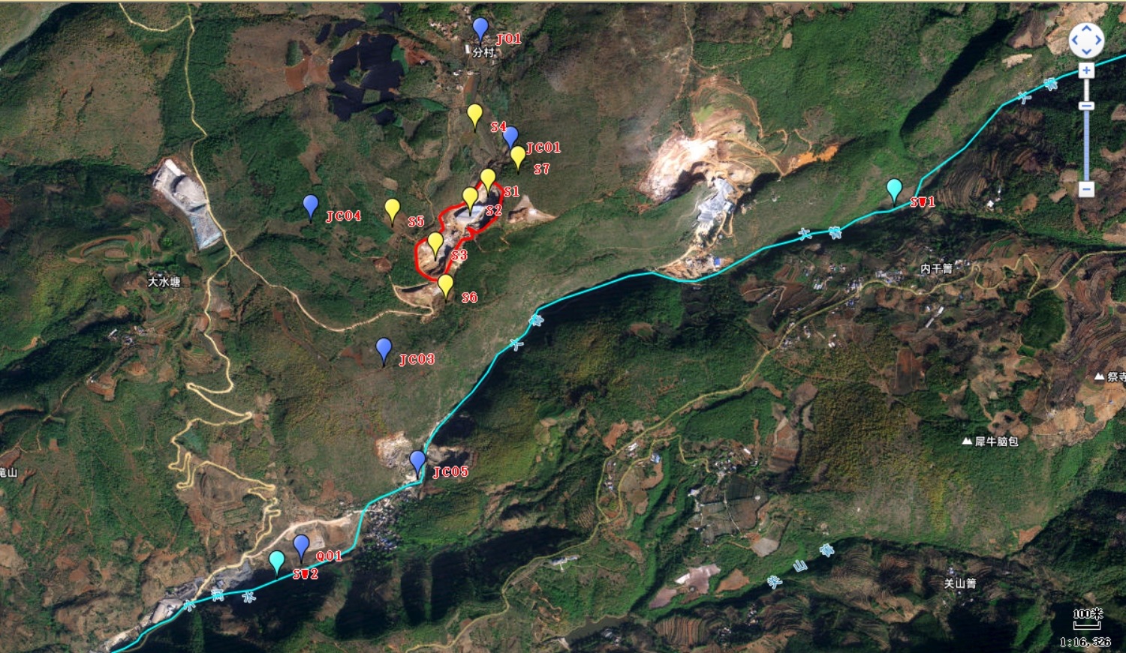



**图 例**

项目生态修复边界

地下水监测点

地表水环境监测断面

土壤环境监测点

**比例尺：**

**附图1 监测布点示意图（地下水、地表水、土壤）**